Профилактика ГРИППА И ОРВИ
В нашем организме есть «универсальный солдат», обученный воевать с любыми вирусами. Это интерферон.
Если увеличить его концентрацию в организме, то он создаст хорошую защиту против гриппа и ОРВИ сразу. Такая профилактика называется неспецифической: то есть против всех вирусов сразу. В принципе, её можно проводить даже после вакцинации от гриппа, которая считается специфической профилактикой и действует только на те штаммы вируса гриппа, которые в ней заложены.
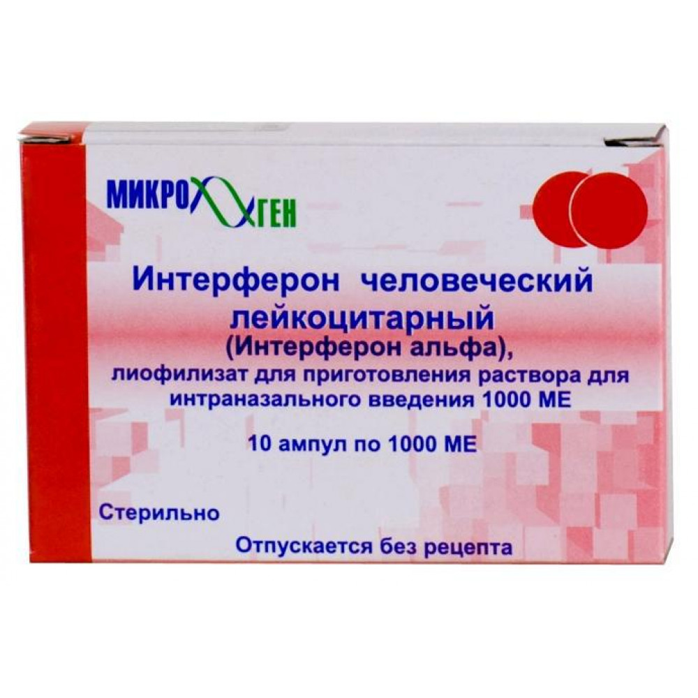Для неспецифической защиты используют два типа препаратов - сами интерфероны и лекарства, стимулирующие их выработку. Такая защита может быть двух видов: экстренной и плановой. Первую проводят в очаге инфекции, когда есть контакт с больными гриппом или ОРВИ дома, в школе и т. д. Плановую проводят, когда в ближнем окружении больных нет, но вы можете встретить их в общественных местах.

ПРЕПАРАТЫ ИНТЕРФЕРОНА
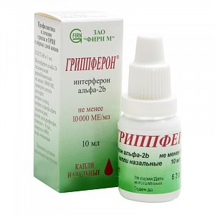1. Интерфероны альфа - продаются как «Интерферон человеческий лейкоцитарный».
Порошок растворяют и закапывают в носовой ход по 5 капель (или распыляют по 0,25 мл) 2 раза в сутки с интервалом не менее 6 часов. Профилактика может быть длительной.
2. Интерфероны альфа-2b - препараты Гриппферон и Альфарон.Рекомбинантные (генно-инженерные) интерфероны считаются более эффективными, чем интерферон альфа.
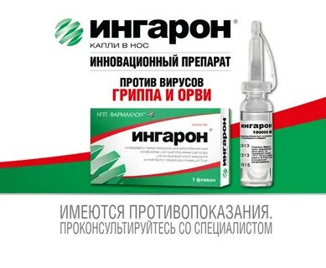В очаге инфекции - закапывают в нос 2 раза в день в течение 5-7 дней. В сезон простуд - закапывать утром через 1-2 дня. Применять можно долго.
3. Интерферон гамма - препарат Ингарон.
В очаге инфекции - 2-3 капли в носовой ход через день. Курс - 10 дней. Курсы можно повторять. Хорошо совмещать с интерфероном альфа-2b.
Важно: После введения любых интерферонов сделайте массаж крыльев носа, чтобы равномерно распределить препарат в носовой полости.

СТИМУЛЯТОРЫ ИНТЕРФЕРОНА

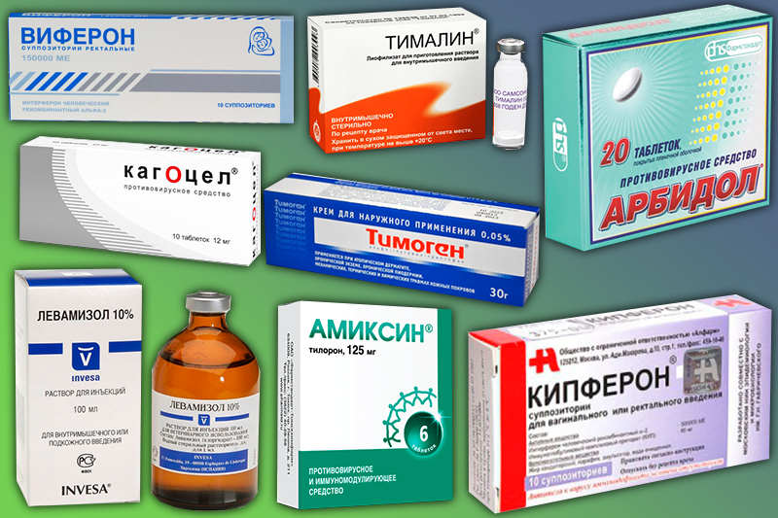1. Тилорон. Препараты Амиксин, Лавомакс и Тилорон.
По 1 табл. (125 мг) в неделю, курс 6 таблеток. Защитный эффект сохраняется около месяца после окончания курса.
2. Арбидол и Арпефлю
(препараты содержат одинаковое активное вещество). Кроме стимуляции интерферона обладают и прямым противовирусным действием.
В очаге инфекции - по 200 мг 1 раз в день, 10-14 дней. Профилактика в сезон простуд - 200 мг 2 раза в неделю в течение 3 недель.
3. Кагоцел
Профилактика – недельными циклами: 2 дня подряд принимают сразу по 2 таблетки, далее 5 дней перерыв. Потом всё повторяют. Длительность профилактики - от недели до нескольких месяцев.
Важно: В очаге инфекции для экстренной защиты от гриппа (но не от ОРВИ) можно проводить профилактику специфическими противовирусными препаратами: Тамифлю*, Реленза*, Арбидол и Ремантадин.
Правда, последнее лекарство почти не используют - считается, что вирусы гриппа стали к нему устойчивы.
Все лекарственные препараты, схемы профилактики должен назначать врач.
Для профилактики гриппа и ОРВИ у детей рекомендуются следующие препараты: Арбидол - с 3 лет, Кагоцел - с 7 лет, Тамифлю - от 1 года*, Интерфероны альфа 2b (от 1 года) и гамма (от 0 лет), а также их сочетания.
* По официальной инструкции, препарат для профилактики применяют только с 12 лет, а с 1 года его используют лишь для лечения.
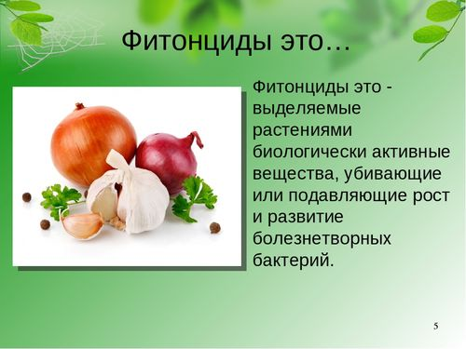P.S. Для профилактики простудных заболеваний ещё используют препараты на основе лизатов бактерий (по сути, это останки микроорганизмов) - спрей ИРС-19, капсулы Бронхо-мунал и Бронхо-васком. Они не стимулируют выработку интерферона, но усиливают местный иммунитет в полости носа и в дыхательных путях.
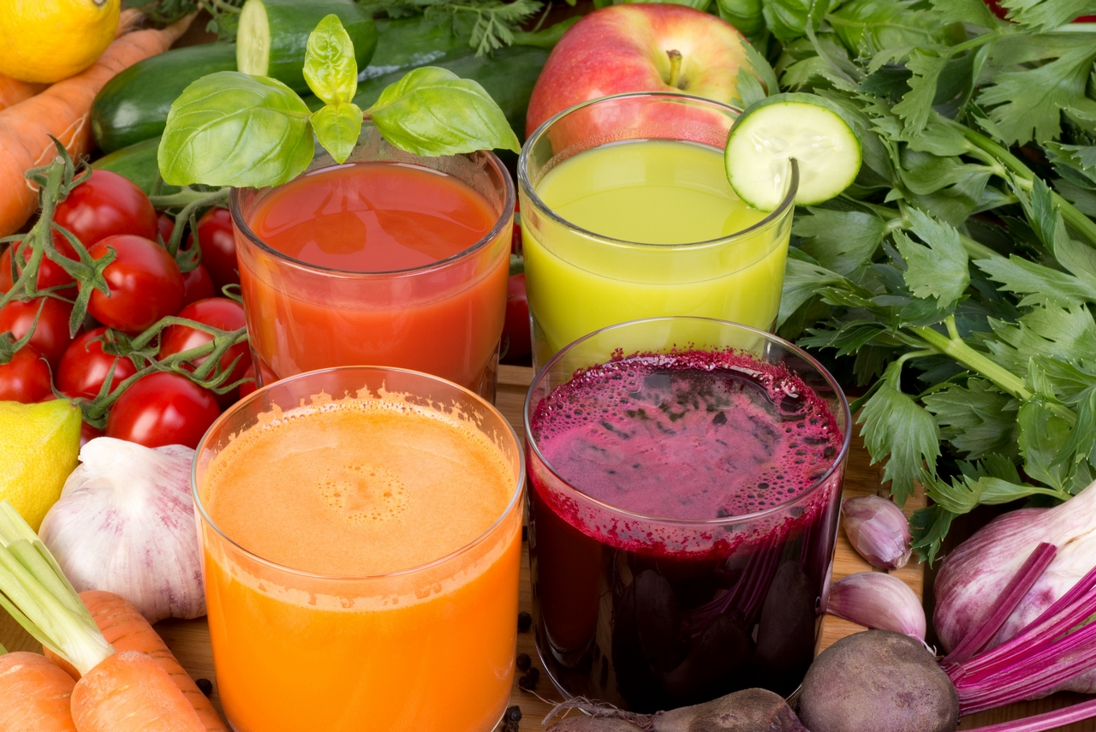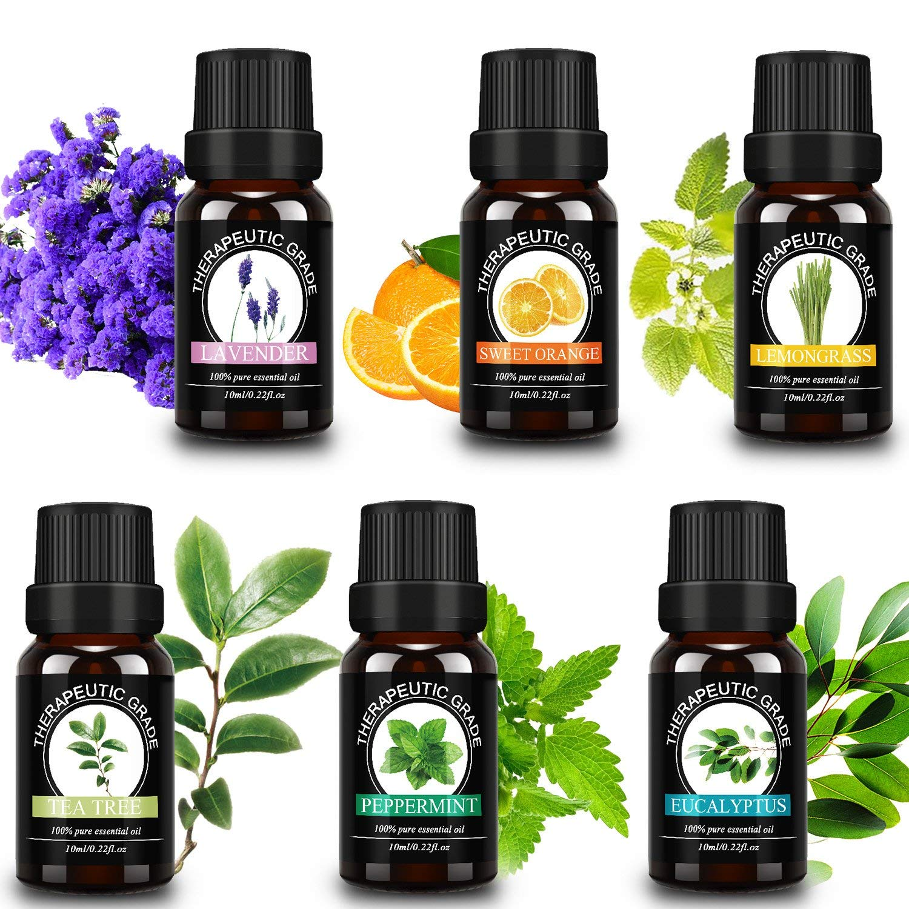Надежной защитой на пути гриппа могут стать: большое количество аскорбиновой кислоты, чеснок, лук и другие фитонцидосодержащие овощи и фрукты. Если на носовой платок капнуть пару капель одного из таких ароматических масел, как например: эвкалипта, розмарина, пихты, лаванды, лимона, чабреца, мяты и периодически подносить его к носу, это тоже станет заслоном инфекции. Если кто-то в коллективе заболел, тогда для безопасности других, обкуривайте помещение 2-3 раза в день одним из указанных выше масел.
Во время эпидемии старайтесь пить большее количество натуральных соков. Не тех, которые уже разлиты в бутылки и пакеты, а домашних, свежевыжатых. Подойдут и фруктовые, и овощные соки. Глубокой осенью, когда выбор свежих фруктов невелик, используем цитрусовые: апельсины, мандарины, грейпфруты. Но ни в коем случае не пейте цитрусовые соки натощак — Вы рискуете «сжечь» себе желудок. Овощные соки тоже следует употреблять с осторожностью: к примеру, свекольный сок, очень полезный для здоровья, обязательно нужно разбавлять водой или морковным соком.
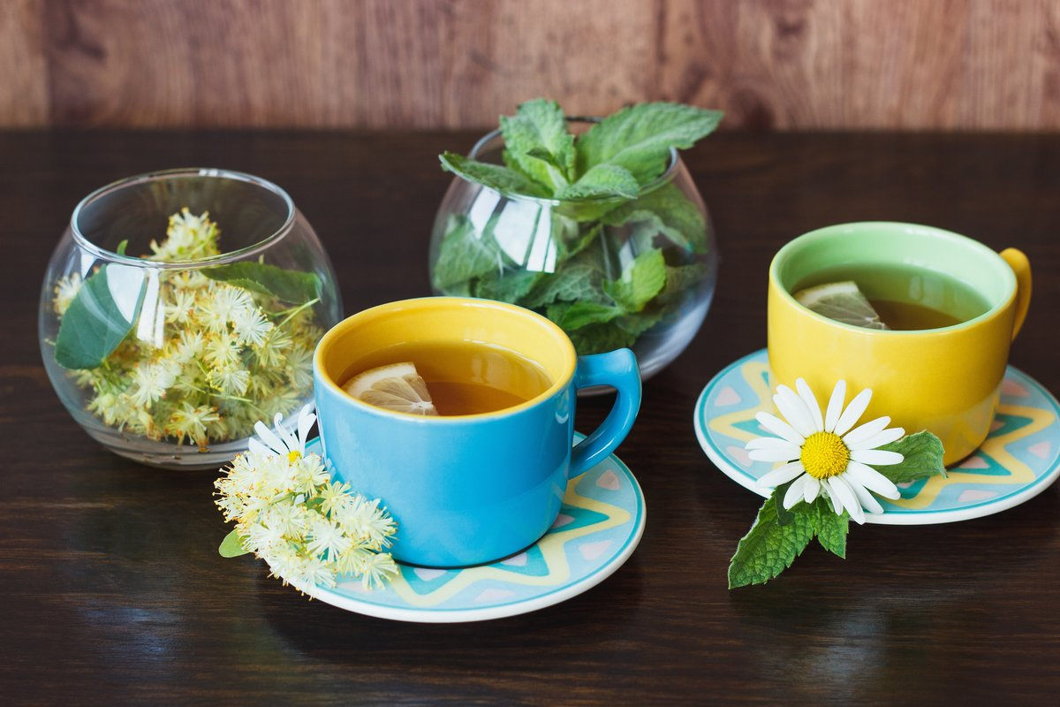 Зеленый чай и другие чаи собственного приготовления из мяты, зверобоя, бессмертника, календулы, ромашки, девясила, татарника, аира, гравилата городского, сельдерея, шиповника и спорыша помогут противостоять вирусу гриппа. Для настоя смешиваются 3-4 составляющих. Две столовые ложки лекарственного сырья залейте 400 мл кипятка, подержите 15 минут на водяной бане, затем остудите и вместе с ломтиком лимона выпивайте весь объем в течение 1 дня.
Не забывайте про чеснок!
Чеснок можно любить или не любить, добавлять его во все блюда или избегать вовсе, но в период возникновения эпидемии гриппа и простуды мы все вспоминаем о нем и начинаем, кто усиленно им питаться, кто просто вдыхать его эфирные масла, заложив разрезанный зубчик в платок. Чеснок издавна известен своими противомикробными и противогрибковыми свойствами, которые позволяют ему успешно бороться с такими бактериями, как сальмонеллы, стафилококки, микобактерии и вибрионы.
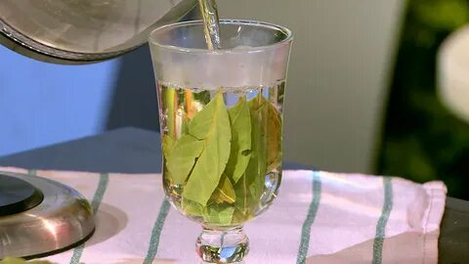 Настой лаврового листа — известное средство для укрепления иммунитета. Возьмите 15 сухих лавровых листиков, залейте их 1,5 стакана кипятка, подержите на слабом огне 5 минут и дайте настояться 3-4 часа. Пейте по столовой ложке в течение дня. Если Вам лень возиться с отваром, просто добавляйте лавровый лист во все горячие блюда.
Эффективная криодинамика!
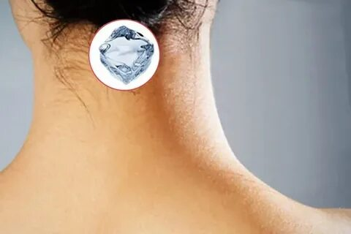 Криодинамика — это воздействие кубиком льда на определенную точку. В китайской медицине она называется «точкой долголетия», потому что при воздействии на нее излечиваются многие заболевания. Эта точка находится в ямке у основания черепа, там, где затылочная часть головы соединяется с шеей. На эту точку нужно наложить небольшой кубик льда (2×2 см) и держать его полчаса. Лежать можно на спине или на животе, после окончания процедуры еще 10-15 минут провести в покое. Курс лечения — месяц. Потом нужно сделать перерыв на месяц, после чего курс можно повторять.
Холодные обливания!
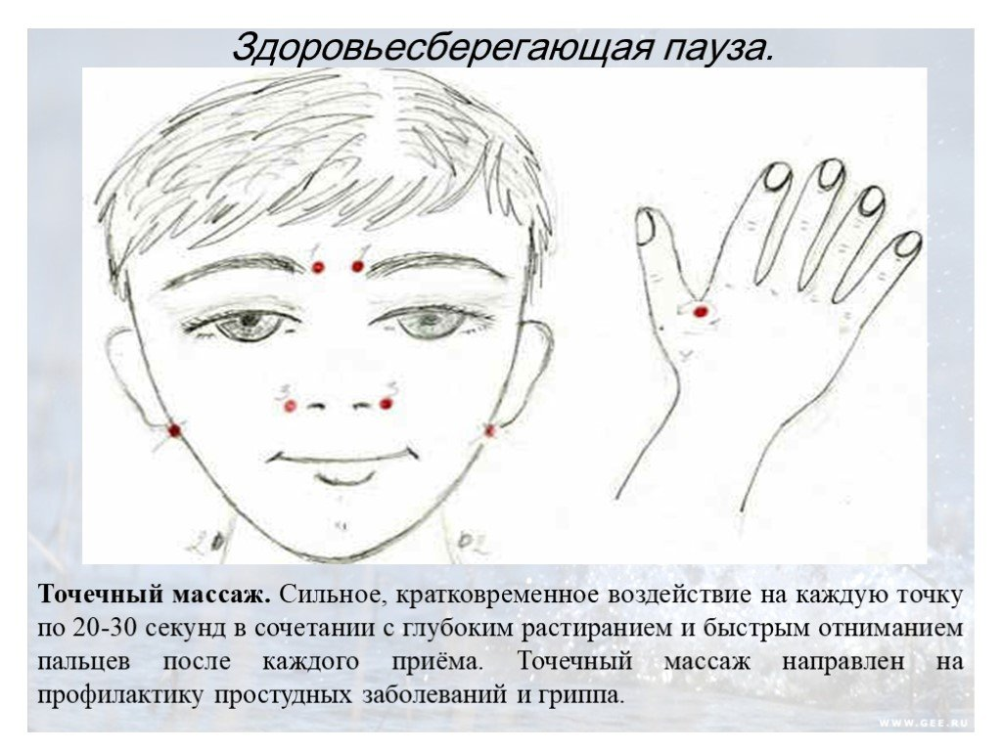 Принимайте по утрам контрастный душ. Сначала нужно обливаться по-максимуму горячей водой, потом — по-максимуму холодной. Можно менять воду несколько раз, но всегда заканчивать холодной.
Массаж активных точек!
Помогает не заболеть гриппом точечный массаж. Начинайте массировать активные точки, после того как промерзли, посидели на сквозняке или провели пару часов в общественном транспорте рядом с кашляющими людьми. Точки находятся у крыльев носа, у козелка уха и между большим и указательным пальцами. Их нужно массировать легким движением указательного пальца по часовой стрелке в течение 3-5 мин. 5-6 раз в день.
Другие народные средства!
Жевание прополиса, мумие, прием по 20 капель настойки заманихи, золотого корня, пантокрина, эхинацеи, элеутерококка, и питье по 100 мл чайного гриба трижды в день помогут укрепить иммунитет. Поддержат здоровье в период межсезонья: мед и продукты из него, морковь, лимоны, грецкие орехи, грейпфруты, фисташки, черная смородина, облепиха, укроп, петрушка, крыжовник, брусника и клюква.
Для компенсации витаминной недостаточности применяется настой из высушенных плодов шиповника, ягод черной смородины, брусники и малины. Их пропускают через кофемолку и ½ чайной ложки порошка заваривают вместо чая. Не забывайте о бане с березовым, можжевеловым, или дубовым веником. Курение и алкоголь — антипод бане. Утренняя гимнастика, прогулки и пробежки будут точно не лишними для укрепления здоровья во время эпидемии.

Подготовила врач: Лисицкая Н.Ю.

Правильное питание
В осенне-зимний период важно не забывать о поступлении витаминов в организм, особенно аскорбиновой кислоты. Здесь на помощь придут различные домашние заготовки, например, квашеная капуста. Для повышения иммунитета полезно есть: нежирную рыбу, птицу, овощные салаты (в том числе винегрет).
Хорошим помощником для иммунитета являются различные морсы и компоты на основе замороженных ягод клюквы, брусники и варенья. Много полезных веществ содержится в сухофруктах: кураге, черносливе, изюме, а так же в семенах тыквы, грецких орехах. Полезно в рацион добавлять нерафинированные растительные масла: оливковое, льняное, кунжутное, облепиховое. Обязательно употребляйте цитрусовые и фрукты.

Чаи для профилактики
Отличным профилактическим и лечебными свойствами обладает корень имбиря. Он убивает микробы, помогает бороться с заболеванием и предотвращать его появление. Имбирь можно заваривать в термосе, измельчив на терке или мелко нарезав. К нему добавляют лимон, гвоздику, корицу по вкусу, а также мед, если нет противопоказаний. Корица также отличное средство, убивающее микробов.
Еще один полезный чай – на травах. Для профилактики заболеваний заваривают ромашку, шалфей, мяту, эвкалипт, полынь. Используя травы, учтите, нет ли у вас противопоказаний для их употребления.

Лук и чеснок
Эти продукты известны давно. Они прекрасно справляются с микробами и помогают защититься от простуды. Чеснок можно измельчать и добавлять в различные блюда. Если после его употребления остается запах, то можно пожевать петрушку, чай или палочку корицы. Если не желаете употреблять острые пряности внутрь, то развести чеснок в доме.

Ароматы
Некоторые эфирные масла помогают убивать вредные микробы в помещении. Установите аромалампу, капните в нее масло розмарина, эвкалипта, можжевельника, пихты или лаванды. Если не хотите использовать масла, то можно приобрести в аптеке сухой эвкалипт, залить его кипятком и установить рядом с собой. С листьями эвкалипта можно делать и ингаляции, он хорошо помогает и при уже начавшейся простуде и проблемах с легкими.

Следим за носом
Носоглотка эффективно защищает от попадания микробов, если она достаточно увлажнена, поэтому не стоит допускать ее пересыхания. Для увлажнения можно использовать обычное подсолнечное масло или специальные препараты из аптеки. Нос для профилактики можно промывать слегка подсоленной водой, настоями ромашки, календулы и другими полезными травами.

Прививки
Считается, что один из способов защитить себя от гриппа и ОРВИ – это прививки. Нужно ли ее делать, зависит от медицинских показаний. Важно понимать, что она не дает 100 процентной гарантии защиты и в некоторых случаях может вызвать аллергическую реакцию.

Закаливание и правильная одежда
Один из лучших способов укрепить иммунитет – это закаливание, физическая активность и прогулки. Закаливания следует начинать летом с принятия прохладного душа. Есть различные системы закаливания, вплоть до купания в проруби, но для этого организм должен быть заранее подготовлен.
Прогулки на свежем воздухе поддерживают здоровье, повышают иммунитет. Перед сном следует обязательно проветрить спальню. Выходя на улицу, одевайтесь по погоде. Если вы вспотели, то риск простудиться гораздо больше, чем если слегка замерзли.

